ОСНОВНЫЕ ДОСТИЖЕНИЯ ПЕДАГОГИЧЕСКИХ РАБОТНИКОВ,
МУНИЦИПАЛЬНЫХ ОБРАЗОВАТЕЛЬНЫХ УЧРЕЖДЕНИЙ
(сентябрь-декабрь 2020года)

- Всероссийский очный конкурс профессионального мастерства «Лучший уголок ПДД»
Победители – Клименко Наталья Викторовна, педагог-организатор МАОУ ДО ЦДТ, Потапова Анастасия
Анатольевна, педагог-организатор МАОУ ДО ЦДТ, Некрасова Елена Васильевна, педагог дополнительного образования МАОУ ДО ЦДТ

- Лучший педагогический работник в сфере дополнительного образования детей в 2020 году
Премия Губернатора Иркутской области присуждена Баженовой Диане Владимировне, педагогу дополнительного образования МАОУ ДО ЦДТ

Региональный конкурс профессионального мастерства «Новая волна»
Победителем стала Белова Мария Сергеевна, учитель физики МБОУ «СОШ №2»

Региональный конкурс среди педагогических работников организаций дополнительного образования детей Иркутской области «Сердце отдаю детям»
Победитель – Коршунов Александр Сергеевич, педагог дополнительного образования МАОУ ДО ЦДТ

Региональный профессиональный конкурс «Учитель года»
Призером объявлен Медведев Михаил Геннадьевич, учитель физики и информатики МАОУ «Экспериментальный лицей «Научно-образовательный комплекс»

Региональный этап Всероссийского профессионального конкурса «Воспитатель года России»
Победитель – Чешева Леся Игоревна, педагог-психолог МАДОУ «ЦРР-д/с№ 18 «Дюймовочка»

Региональный заочный смотр-конкурс школьных лесничеств «Лучшее школьное лесничество»
Победитель в номинации «Организация деятельности школьного лесничества»– школьное лесничество «Лесовик» (руководитель: Петрова Нина Александровна, педагог дополнительного образования МАОУ «Экспериментальный лицей «Научно-образовательный комплекс»)

Региональный конкурс «Кадры нового поколения для местного самоуправления»
Победитель – Коршунов Александр Сергеевич, педагог дополнительного образования МАОУ ДО ЦДТ

Конкурс на лучшую систему ранней профориентации, включающий практику реализации региональных онлайн-уроков, реализуемых с учетом опыта цикла уроков «ПроеКТОРИЯ»

Призеры в номинации «Лучшая разработка онлайн-урока» - Ефременко Наталья Алексеевна, директор МКУ ЦРО, Скорнякова Наталья Ивановна, заместитель директора МКУ ЦРО, Медведев Михаил Геннадьевич, учитель физики и информатики МАОУ «Экспериментальный лицей «Научно-образовательный комплекс», Фомина Александра Александровна, методист МАОУ ДО ЦДТ, Потапова Анастасия Анатольевна, педагог – организатор МАОУ ДО ЦДТ

- VIII Международный конкурс проектов педагогов-художников
(в рамках XXVII Мастерской Б.М. Неменского)
Призер – Некрасова Юлия Ивановна, учитель изобразительного искусства МАОУ «Экспериментальный лицей «Научно-образовательный комплекс»

Областной конкурс профессионального мастерства «Лучшая педагогическая разработка по физике и математике-2020»
Победитель (диплом 1 степени) - Бельская Светлана Александровна, учитель математики МАОУ «СОШ №11»

Всероссийский дистанционный профессиональный конкурс «Сова»

«Лучшая методическая разработка-2020»
Призер (диплом 2 степени) – Гайдукова Татьяна Михайловна, учитель русского языка и литературы МАОУ «СОШ №11»

- XIV Всероссийский конкурс педагогического мастерства «Лучшая технологическая карта (конспект) урока», Научно-методический центр «Сова»
Победитель в номинации «Мастерская учителя ИЗО и черчения» - Коваленко Валентина Николаевна, учитель изобразительного искусства МАОУ СОШ № 9

- Всероссийский конкурс школьных проектов «Энергия и среда обитания»
Победителем (диплом I степени) стала Белова Мария Сергеевна, учитель физики МБОУ «СОШ №2»

Региональный конкурс научно-исследовательских, методических и творческих работ «Мой край» (международный инновационный проект «Моя Отчизна»)
Победитель – Ермолаева Елена Александровна, учитель русского языка и литературы МАОУ «Городская гимназия №1»

- Всероссийский конкурс «Лучший уголок ПДД» (номинация для дошкольных образовательных учреждений)
Победители- Никифорова Л.В., Чернецкая Е.В., педагоги МБОУ д/с № 12 «Брусничка»
- II областной конкурс «Самая энергоэффективная школа Иркутской области»
Победителем объявлено МБОУ «СОШ№2»
Достижения учащихся по основным направлениям организации
воспитания и социализации учащихся муниципальных образовательных
учреждений (региональный, Всероссийский, международный уровни)

Гражданско-патриотическое воспитание
XXI Всероссийская научно-практическая конференция «Давайте, люди, никогда об этом не забудем!», посвященная 75-летию Победы в Великой Отечественной войне

1 место – Хоменко Михаил, Ямбаев Тимофей, Тиссен Наталья, Почуев Иван, учащиеся МАОУ «Экспериментальный лицей «Научно-образовательный комплекс»

1 место – Булдаков Александр, учащийся МАОУ «Городская гимназия №1» (руководитель Маловинская И.О.)

2 место - Бахтурин Антон, Куликов Виталий, Непомнящих Владислава, Штрем Валерия, Красуленко Полина, учащиеся МАОУ «Экспериментальный лицей «Научно-образовательный комплекс»

2 место – Лесков Даниил, учащийся МАОУ «СОШ № 12» им. Семенова В.Н., (руководитель: Урожаева Т.П.)

3 место – Котова Алина, Шнипова Мария, учащиеся МАОУ «Экспериментальный лицей «Научно-образовательный комплекс»,

Нурбекян Артур, учащийся МАОУ «СОШ № 12» им. Семенова В.Н.

(руководитель: Урожаева Т.П.)

Региональный творческий конкурс

«Героические страницы истории органов внутренних дел»

1 место – Черепко Ева, учащаяся 4 класса МАОУ «Городская гимназия №1»

Открытый региональный конкурс буктрейлеров по произведениям художественной литературы о Великой Отечественной войне

«Никто не забыт, ничто не забыто!»

Победители- Черепанова Александра, Цырюльникова Елена, учащиеся МАОУ «Городская гимназия №1» (буктрейлер по произведению М. Шолохова «Судьба человека» (руководитель: Лезина Т.И.)

Международный исторический диктант на тему событий

Великой Отечественной войны «Диктант Победы» - 2020г.

Региональный победитель– Вагаев Артём, учащийся 8 класса МАОУ «СОШ №11»

Военно-спортивная игра «Орленок» (школа безопасности)
Номинация «Конкурсная программа»
2 место – учащиеся объединения «Школа спасателей» МАОУ ДО ЦДТ
(руководитель: Усанова И.В)
Всероссийской олимпиады "Символы России. Великая Отечественная война: подвиги фронта и тыла" (дистанционный формат)

Призеры - Кириллова Ксения, Панова Виктория, Орлов Эдуард, Иванова Светлана, Матвеева Анастасия, учащиеся 5 класса МБОУ «СОШ №8 им. Бусыгина М.И.»

Областная Единовременная социально-эколого-патриотическая акция «Аллея Памяти воинам Великой Отечественной войны на территориях учебных заведений Иркутской области» — #АллеяПамяти75

Участие - МАОУ «Городская гимназия №1», МАОУ «Экспериментальный лицей «Научно-образовательный комплекс», МБОУ «СОШ№8 имени Бусыгина М.И.»

Всероссийский конкурс детских рисунков,

посвященному Дню народного единства «Мы вместе»

1 место – Еременко Андрей, Живаева Маргарита, Журавлева Ольга, Климова Наташа, учащиеся МБОУ «СОШ № 1»
2 место – Матвеева Маргарита, Томилова Анастасия, Волостникова Анастасия, учащиеся МБОУ «СОШ № 1»

Открытый конкурс творческих работ «Во имя памяти…», посвященный празднованию 75-летия Победы в Великой Отечественной войне 1941-1945 гг., г. Самара, 2020г.

Номинация «Я читаю о войне»
1 место - учащиеся МАОУ СОШ № 9- Смирнова Таисия (руководитель: Либгард Е.А.); Иванова Арина (руководитель: Скворцова Г.В.); Борцов Сергей (руководитель: Бурлакова Н.К.); Казанцева София (руководитель: Британ Т.В.); Подопригорова Милена (руководитель: Британ Т.В.); Воропаев Кирилл (руководитель: Левицкая А.Н.); Чайковская Ульяна (руководитель: Кадочникова М.Г.)

2 место- учащиеся МАОУ СОШ № 9 - Яшина София (руководитель: Либгард Е.А.); Наврузов Тимур (руководитель: Либгард Е.А.); Логутов Кирилл (руководитель: Белобородова И.Ф.); Якимова Полина (руководитель: Белобородова И.Ф.); Таширева Полина (руководитель: Попова Л.В.); Андрусив Алиса (руководитель: Попова Л.В.); Манцеров Егор (руководитель: Маллуева К.Ю.); Литвинова Таисия (руководитель: Скворцова Г.В.); Потерлео Станислав (руководитель: Британ Т.В.); Овчинников Дмитрий (руководитель: Британ Т.В.); Хлыстова Анастасия (руководитель: Кадочникова М.Г.)

3 место – учащиеся МАОУ СОШ № 9 - Коруна Глеб (руководитель: Белобородова И.Ф.); Орехова Филофея (руководитель: Скворцова Г.В.); Вурсуляк Илона (руководитель: Британ Т.В.); Янке Екатерина (руководитель: Бурлакова Н.К.); Забродина Вероника (руководитель: Британ Т.В.); Жуков Валерий (руководитель: Британ Т.В.).
Региональная онлайн-викторина «Дорогами Афганистана»  2 место - Пляскина Карина, учащиеся МАОУ СОШ № 9 (руководитель: Чернышева Н.В.)  2 место – Кисилева Елизавета, учащаяся МАОУ СОШ№ 11»  3 место – Романов Денис, учащийся МБОУ «СОШ№17»  3 место – Носова Мария, учащаяся МАОУ СОШ№9  3 место – Титова Дарья, учащаяся МАОУ «Экспериментальный лицей «Научно- образовательный комплекс»  (руководитель: Трохимович В.А.) |  |  |  |  |  | 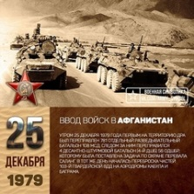

Интеллектуальное воспитание
XVII Международная Олимпиада по основам наук по предмету «Химия»  (1 этап)  Победитель- Суетин Илья, призеры- Варкова Дарья, Ившина Анжелика, Заверющенко Яна, Шихова Валерия, Азатян Айк, Журавлева Вероника, учащиеся 9-10 классов МАОУ «Городская гимназия №1» (руководитель: Суетина Ю.А.)  XVII Международная Олимпиада по основам наук по предмету  «Математика» (1 этап)  Победители-Часайте Марина, Черемных Захар, Азатян Татевик, Азатян Айк, Колобова Александра, Ившина Анжелика, призеры-Суетин Илья, Бахман Мария, Скворцова Елена учащиеся 9-11 классов МАОУ «Городская гимназия №1» (руководители: Шарец М.А., Иванова М.Л.) |  |  |  |  | 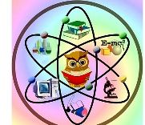

Межмуниципальный конкурс по английскому языку «Сокровища нации»

2 место среди обучающихся 7-х классов – Коробко Андрей, Клиновская Варвара, Белоусов Семен, учащиеся МАОУ «СОШ № 12» им. Семенова В.Н.
Региональная НПК для молодежи и школьников «Шаг в будущее, Сибирь»  Победитель - Хабибуллин Евгений, учащийся МАОУ «СОШ№11» (проект «На какой из планет Солнечной системы можно построить взлётно-посадочный модуль с жилым комплексом». Проект рекомендован на Всероссийский форум талантливой молодёжи (руководитель: Козлова О.А.)  Призёр - Осадчук Екатерина, учащаяся МАОУ «СОШ№11» (научно-исследовательская работа «Путешествие по Усть-Илимску» (руководитель: Чабан Л.А.)  Призер –Мустафина Ксения (проект «Химическое лото» (руководитель: Иванова М.Г.)  Призер – Суетин Илья (исследовательская работа «Синтез борных люминофоров в школьной лаборатории» (руководитель: Суетина Ю.А.)  Призер – Ившина Анжелика (исследовательская работа «Изучение свойств пектиновых веществ» (руководитель: Суетина Ю.А.)  Призер – Варкова Дарья (исследовательская работа «Мониторинг кислотности атмосферных осадков в г. Усть-Илимске в зимнее время года» (руководитель: Суетина Ю.А.)  Призер - Алёшина Ангелина, обучающаяся МБОУ «СОШ № 15» (исследовательская работа «Наши пернатые друзья» (руководитель: Новикова Г.А.)  Участие - Дербин Дмитрий, учащийся МБОУ «СОШ №2» (исследовательская работа «Экологический след » (руководитель: Бровкина Н.В.) |  |  |  |  | 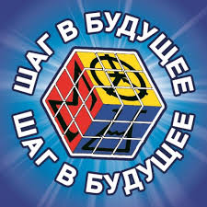
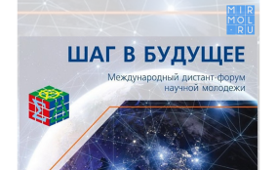 |  | Международный дистант-форум научной молодежи «Шаг в будущее»  1 место - Елистратов Алексей, учащийся 11 класса МАОУ «СОШ № 5» (исследовательская работа «Мобильный робототехнический комплекс первичного осмотра и ликвидации последствий чрезвычайных ситуаций»)  (руководитель: Белов Р.А.)  1 место – Вайцель Кирилл, учащийся МАОУ «Городская гимназия №1» (исследовательская работа «Изучение золошлаковых отходов Усть-Илимской ТЭЦ и перспективы их использования в бетонных изделиях» (руководитель: Вайцель Е.А.)  1 место – Турков Артем, учащийся МАОУ «Городская гимназия №1» (проект «Учимся, играя «Создание конструктора игр по истории» (руководитель: Круглова Т.Н.)  Призер – Лыкова Полина, учащаяся МАОУ «Городская гимназия №1» (исследовательская работа «Изучение свойств молочного и чайного грибов» (руководитель: Иванова М.Г.)
Международный онлайн марафон робототехники РобоФинист 2020г.,  г Санкт-Петербург  Диплом за лучшую рекламу творческого проекта, сертификат участника соревнований- Елистратов Алексей, учащийся 11 класса МАОУ «СОШ № 5»  (руководитель: Белов Р.А.) |  |  |  |  | 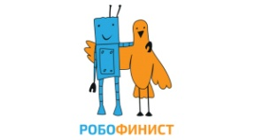

Региональный конкурс научно-исследовательских, методических и творческих работ «Мой край», международный инновационный проект «Моя Отчизна»

1 место – Панова Полина, учащаяся МАОУ «Городская гимназия №1» (работа «У войны не женское лицо» (руководитель Литвинская И. О.)
1 место - Коннова Валерия, учащаяся МАОУ «Городская гимназия №1» (работа «Твои люди, Усть-Илим» (руководитель Литвинская И. О.)
1 место - Андриевский Кирилл, учащийся МАОУ «Городская гимназия №1» (работа «Солдату посвящается-мой прапрадед участник Великой Отечественной войны» (руководитель Литвинская И. О.)
1 место - Зелент Никита, учащийся МАОУ «Городская гимназия №1» (работа «Градообразующее предприятие Усть—Илимский ЛПК – страницы истории» (руководитель Литвинская И. О.)
2 место - Султанова Владислава, учащаяся МАОУ «Городская гимназия №1» (работа «Формирование гражданской позиции средствами художественной литературы по повести В. Распутина «Дочь Ивана, мать Ивана» (руководитель: Ермолаева Е.А.)

2 место - Спиридонов Димитрий, учащийся МАОУ «Городская гимназия №1» (работа ««Сборник задач по математике «Мой Усть-Илимск»
(руководитель: Коновалова Т.В.)

2 место - Казаринова Ксения, учащаяся МБОУ «СОШ № 2» (номинация «Экскурсия» (руководитель Москвитина Е.Е.)

Всероссийский конкурс «Призвание»

Номинация «Литературное творчество. Проба пера»
1 место - Ветрова Камила, учащаяся МАОУ «Городская гимназия №1» (сказка «Шкатулка») (руководитель: Коновалова Т.В.)
Номинация «Фотография и видео «Прикоснись к прекрасному»
1 место - Болдакова Елизавета, учащаяся МАОУ «Городская гимназия №1» (работа «Живой журнал памяти») (руководитель: Коновалова Т.В.)
Номинация
2 место - Султанова Владислава, учащаяся МАОУ «Городская гимназия №1» (работа «Исследовательская работа «Мир подростков в современной русской литературе: реальность и иллюзия (по рассказам Н. Дашевской из сборника «Второй» (руководитель: Ермолаева Е.А.)
Номинация «Компьютерная графика»
2 место - Султанова Владислава, учащаяся МАОУ «Городская гимназия №1» (буктрейлер по рассказам Н. Дашевской из сборника «Второй» (руководитель: Ермолаева Е.А.)
Номинация «Инструментальное творчество «Я- артист»
2 место - Огнева Мария, учащаяся МАОУ «Городская гимназия №1» (исполнение Карл Черни «Этюд № 24» (руководитель: Коновалова Т.В.)
Номинация «Творческие проекты»
2 место - Султанова Владислава, учащаяся МАОУ «Городская гимназия №1» (работа «Виртуальное путешествие по Англии» (руководитель: Степанова Л.Ю.)
2 место – Юдаков Андрей учащийся МАОУ «Городская гимназия №1» (работа «Виртуальное морское путешествие по Великобритании» (руководитель: Степанова Л.Ю.)

XXV региональная научно - практическая конференция школьников «Исследователь природы Восточной Сибири»

Секция «Человек и его здоровье»

2 место - Чичигина Арина, учащаяся МБОУ «СОШ№2» (исследовательская работа «Определение содержания витамина С в напитках» (руководитель: Бровкина Н.В.)
IV международная научно-практическая конференция правовой направленности «Фемида»

Диплом 1 степени - Фадеева Софья, учащаяся 11 класса МАОУ «Экспериментальный лицей «Научно-образовательный комплекс» (руководитель: Сенина О.И.)
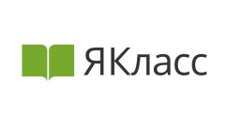 |  | Международная олимпиада «ЯКласс» по математике, русскому языку и финансовой грамотности  46 победителей МБОУ «СОШ №17»
Всероссийская онлайн-олимпиада «Олимпийские игры на Учи.ру»  1 место – Светлова Ирина, учащаяся МБОУ «СОШ№17» (английский язык, математика)  1 место – Абрамов Тимофей, учащийся МБОУ «СОШ № 1» (математика) (руководитель: Абрамова Т.Д,)  Призер – Бельков Константин, учащийся МБОУ «СОШ № 1» (математика) (руководитель: Абрамова Т.Д.) |  |  |  |  |  | 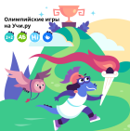

Региональный форум талантливой молодежи «Шаг в будущее, Сибирь!»

Тимошенко Виктория, учащаяся МБОУ «СОШ№17»

(руководитель: Ерыгина Л.В.)

Международный конкурс научно-исследовательских работ школьников, студентов и молодых ученых «Science in the name of development» Чебоксары – 2020г.

Возрастная группа- 4 классы
1 место – Черпко Ева, учащаяся МАОУ «Городская гимназия №1» (направление «Экология. Охрана окружающей среды», тема «Сделай мир чуточку чище» (руководитель: Коновалова Т.В.)
1 место – Большакова Анастасия, учащаяся МАОУ «Городская гимназия №1» (направление «Общество», тема «Развитие спорта в городе Усть-Илимске» (руководитель: Коновалова Т.В.)
1 место – Иванов Александр, учащийся МАОУ «Городская гимназия №1» (направление «История», тема «Усть –Илимск и Усть-Илимский район в истории моей семьи» (руководитель: Коновалова Т.В.)
2 место – Сарапулова Анна, учащаяся МАОУ «Городская гимназия №1» (направление «Экология. Охрана окружающей среды», тема «Использование и переработка пластмассовых крышечек как способ решения экологической проблемы» (руководитель: Коновалова Т.В.)
2 место – Спиридонов Дмитрий, учащийся МАОУ «Городская гимназия №1» (направление «Программирование и информатика», тема «Минар» (руководитель: Коновалова Т.В.)

Возрастная группа -9-11 классы

2 место – Былкова Кристина, учащаяся МБОУ «СОШ№2» (направление «Физика», тема «Физические законы, используемые в стеганографии») (руководитель: Белова М.С.)

2 место - Андриянова Алёна, учащаяся объединения «Другой взгляд на мир» МАОУ ДО ЦДТ (направление «Психология», тема «Как планировать свое время подростку»)
(руководитель: Некрасова Е.В.)

2 место – Шубин Илья, учащийся объединения «Другой взгляд на мир» МАОУ ДО ЦДТ (направление «Химия», тема «Влияние зубной пасты на эмаль зубов»)
(руководитель: Некрасова Е.В.)

3 место – Павлюченко Валерия, учащаяся МБОУ «СОШ №15» (направление «Биология», тема «Загадки серебряной воды») (руководитель: Новикова Г.А.)

3 место – Вайцель Кирилл, учащийся МАОУ «Городская гимназия №1» (направление «Экология. Охрана окружающей среды», тема «Изучение золошлаковых отходов Усть-Илимской ТЭЦ и перспективы их использования в бетонных изделиях» (руководитель: Вайцель Е.А.)
Международный конкурс «Детские исследовательские работы»

1 место- Бригидина Анастасия, учащаяся 11 класса МАОУ «Городская гимназия № 1» (исследовательская работа «Экология слова и культура речи» (руководитель: Денисова Т.И.)
III межрегиональный чемпионат по конструированию «Решения и стратегии»

1 место – Колесник Кирилл, Поморов Кирилл, учащиеся МБОУ «СОШ № 17» (руководитель: Донченко С.В.)

2 место – Авдеев Иван, Чубак Роман, учащиеся объединения «Куборо» МАОУ ДО ЦДТ (руководитель: Некрасова Е.В.)

2 место – Громышев Алексей, Хоменко Михаил, учащиеся МАОУ «Экспериментальный лицей «Научно-образовательный комплекс»

Всероссийский конкурс «Старт Инноваций», международный проект «Моя Отчизна»

1 место- Сарапулова Анна, учащаяся МАОУ «Городская гимназия № 1» (исследовательская работа «Использование и переработка пластмассовых крышечек как способ решения экологической проблемы» (руководитель: Коновалов Т.В.)

1 место- Иванов Александр, учащийся МАОУ «Городская гимназия №1» (исследовательская работа «Усть-Илимск и Усть-Илимский район в истории моей семьи» (руководитель: Коновалов Т.В.)

2 место- Сарапулова Анна, учащаяся МАОУ «Городская гимназия № 1» (исследовательская работа «Слаймы. Плюсы и минусы современной игрушки» (руководитель: Коновалов Т.В.)

2 место- Большакова Анастасия, учащаяся МАОУ «Городская гимназия № 1» (исследовательская работа «Развитие спорта в г Усть-Илимске» (руководитель: Коновалов Т.В.)

2 место- Болдакова Елизавета, учащаяся МАОУ «Городская гимназия № 1» (исследовательская работа «ВОВ через истории детских судеб» (руководитель: Коновалов Т.В.)

2 место- Спиридонов Дмитрий, учащийся МАОУ «Городская гимназия № 1» (исследовательская работа «Минар» (руководитель: Коновалов Т.В.)

2 место – Черпко Ева, учащаяся МАОУ «Городская гимназия №1» (исследовательская работа «Сделай мир чуточку чище» (руководитель: Коновалова Т.В.)

2 место – Повелик Вероника, учащаяся МАОУ «Городская гимназия №1» (исследовательская работа «Иван-чай – усть-илимский чай» (руководитель: Иванова М.Г.)

Здоровьесберегающее воспитание
Региональный этап Всероссийского конкурса социальной рекламы  «Стиль жизни - здоровье!2020»  Номинация «Социальный видеоролик по пропаганде здорового и безопасного образа жизни, направленного на профилактику зависимого поведения обучающихся» (возрастная группа 8-12 лет)  Победители - Богдан Нелли и Милана, учащиеся МБОУ «СОШ№ 17» (работа «Будущее начинается сейчас») |  |  |  | 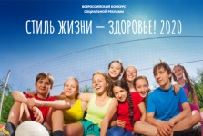
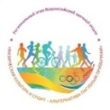 |  | Региональный этап Всероссийской заочной акции «Физическая культуры и спорт- как альтернатива пагубным привычкам»  1 место в номинации № 6 «Новые возможности физической культуры и спорта» - учащиеся МБОУ «СОШ№15» (руководитель: Мазурчик С.В.)

Первенство Иркутской области по футболу среди юношей 2006, 2007 г.р.

1 место – Мамедов Давид, учащийся объединения «Футбол» МАОУ ДО ЦДТ

2 место – Ерофеев Арсений, Свистулин Алексей, учащиеся объединения «Футбол» МАОУ ДО ЦДТ (руководитель: Чешев Р.А.)

Региональный конкурс плакатов «Счастье жить»

Участие – Ахлюстина Ангелина, Курносенкова Елизавета. учащиеся МАОУ СОШ № 9

Социокультурное и медиакультурное воспитание
V Региональный чемпионат компетенций «ЮниорПрофи 2020»
Компетенция «Мультимедиакоммуникации»

Призеры (3 место)- Вершинина Елена, Титова Дарья, учащиеся объединения «Телестудия МАОУ ДО ЦДТ

(руководитель: Коршунов А.С.)

Региональный конкурс «Молодежь Иркутской области в лицах»

Победитель в номинации «Учащийся года» - Вершинина Елена, учащаяся МАОУ «СОШ№12» им. Семенова В.Н.

Победитель в номинации «Достижения в сфере общественной деятельности» - Митяева Мария, учащаяся МАОУ «СОШ№1»

Международный медиафорум «Префикс+10».

Направление «Тележурналистика»

2 место - творческий коллектив телестудии «Объектив»

МБОУ «СОШ№ 15» (домашнее задание «Такие люди живут вечно») (руководитель: Коршунова О.Н.)

IX областной слет волонтеров «Лучшие добровольческие практики -2020»

Участие – МАОУ «СОШ№7 имени Пичуева Л.П.»

(руководитель: Мухина Л.Г.)
Всероссийский конкурс для школьников «Большая перемена» АНО «Центр непрерывного развития личности» («ПроеКТОриЯ»)  Победитель – Татаринова Арина, учащаяся МАОУ «Экспериментальный лицей «Научно-образовательный комплекс» (руководитель: Иванова Е.С.)  Диплом участника полуфинала – Атаджанова Азиза, учащаяся МАОУ «СОШ№11» (руководитель: Вагаева Л.Н.)  Диплом финалиста – Носова Мария, учащаяся МАОУ СОШ № 9 (руководитель: Степанова Н.М.)  Диплом участника полуфинала, г. Новосибирск - Елистратов Алексей, учащийся 11 класса МАОУ «СОШ № 5» (руководитель: Белов Р.А.)  Диплом участника полуфинала, г. Новосибирск – Бояркина Валерия, обучающаяся 11 класса МБОУ «СОШ № 15» (руководитель: Танькова И.В.)  Диплом участника полуфинала, г. Новосибирск –Ревошина Александра, обучающаяся 11 класса МБОУ «СОШ № 15» |  |  |  | 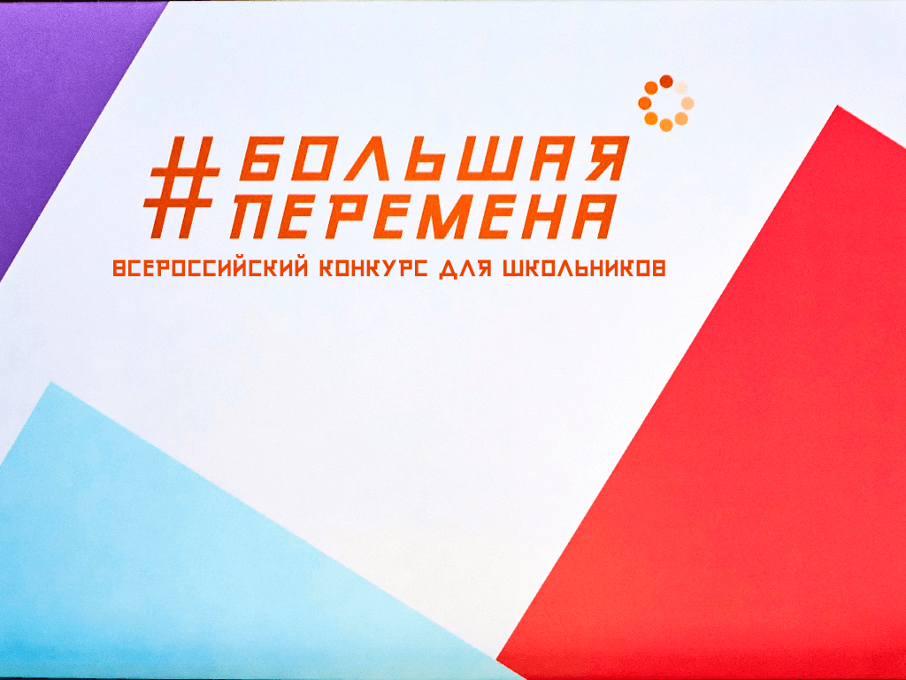

V региональный слет Российского движения школьников

Участие - Мезенова Полина (МБОУ «СОШ №15»), Максимова Елена (МАОУ «Городская гимназия № 1»), Воробьев Вадим (МАОУ «Экспериментальный лицей «Научно-образовательный комплекс»), Титова Дарья (МАОУ «Экспериментальный лицей «Научно-образовательный комплекс»)

XX областной конкурс «Лучший ученик года – 2020»

3 место – Митяева Мария, учащаяся 11 класса МБОУ «СОШ№1»

Региональный конкурс «Лучший добровольческий отряд»

1 место – отряд «Архитекторы добра» МАОУ ДО ЦДТ

(руководитель: Клименко Н.В.)
Всероссийский детско-молодежный экологический кинофестиваль «Эка-невидаль!»  Номинация «Документальное кино»  1 место - творческий коллектив телестудии «Объектив»  МБОУ «СОШ№ 15» (работа «1970 год в истории Усть-Илимска. Слова. Люди. Город»» (руководитель: Коршунова О.Н.) |  |  |  | 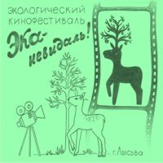

Правовое воспитание и культура безопасности
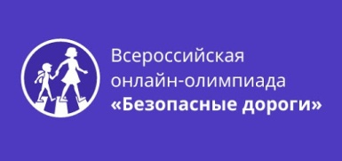 |  | Всероссийская онлайн-олимпиада «Безопасные дороги»  Победители - учащиеся МАОУ СОШ № 9- Вьюникова Анастасия, Игнатьев Владимир, Наврузов Тимур, Попов Илья, Смирнова Таисия, Семенюта Артём, Пригодич Анастасия, Кирьянова Мария, Аллахвердиев Александр, Акулова Анна, Ларин Иван, Логутов Кирилл, Якимова Полина, Чобан Родион, Андреев Илья, Баранова Анастасия, Болтовская Анна, Манцеров Егор, Скрябикова Екатерина, Слобожанинова Валерия, Филатов Дмитрий, Шубин Илья, Капинос Анастасия, Куликов Михаил, Крылова Василиса (руководители: Либгард Е.А., Белобородова И.Ф., Маллуева К.Ю., Кравченко Г.В.)  Победитель - Лобова Анна, Рахманова Мария, Янченко Назар, Матвейчук Евгений, учащиеся «МАОУ «Городская гимназия №1» (руководитель Фроленок Л.М.)  Победители - учащиеся МАОУ «СОШ № 14»- Азовская Яна, Анучин Максим, Бабушкина Арина, Беккер Диана, Бирюкова София, Газизуллина София, Гончарук Алина, Дюканова Кристина, Жигачева Анна, Калашников Кирилл, Каминский Тарас, Кокорина Анна, Колпащикова Мария, Краснобаев Иван, Кудрявцева Ольга, Кузнецова Евгения, Кузьмина Елизавета, Курилина Виктория, Лачков Данила, Липина Полина, Поздняков Илья, Романов Захар, Рябова Софья, Сагинбаев Станислав, Сандакова Елизавета, Серяпин Кирилл, Сизых Александра, Старновский Иван, Сунгатуллин Илья, Терпугов Артём, Фролов Алексей, Харатишвили Маргарита, Чистякова Дарья, Щедринова Дарья (руководители: Зяблицева В.А., Иванова Е.В., Миронова Н.Н., Полубоярова В.Н., Циценко Л.С., Челак В.Н.)  Победители – Абрамов Тимофей, Гранина Полина, Голубицкий Кирилл, Голубицкий Павел, Мазунина Злата, Ступак Влад, Шекунов Игнат, Ковалевский Александр, учащиеся МБОУ «СОШ № 1» (руководитель: Абрамова Т.Д.)  Призеры - Анюшкевич Иван, Пучайкин Ярослав, учащиеся МБОУ «СОШ № 1» (руководитель: Абрамова Т.Д.)
Открытый областной заочный конкурс творческих работ  «Защити свои персональные данные»  Номинация «Видеоролик» (средняя группа: 12-14 лет)  1 место - Вершинина Елена, учащаяся МАОУ ДО ЦДТ (работа «Персональные данные» (выпуск детской телепередачи «Интересно всё») (руководитель: Коршунов А.С.)  Номинация «Компьютерная графика» (средняя группа: 12-14 лет)  1 и 2 место - Каплина Дарья (социальный плакат «А ты меняешь пароли?») и Беликова Дарья (социальный плакат «Информационная безопасность»), учащиеся МБОУ «СОШ№ 15» (руководитель: Коршунова О.Н.) |  |  |  | 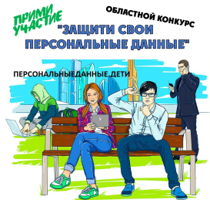

Региональный конкурс социальной рекламы, направленной на формирование в обществе неприятия всех форм коррупции

1 место– Ганиева Арзу, учащаяся 10 класса МАОУ «СОШ№ 7 имени Пичуева Л.П.» (руководитель: Мухина Л.Г.)
Всероссийский конкурс, посвященный безопасности дорожного движения «Азбука улиц, проспектов, дорог»

Диплом III степени - Романова Юлия, учащаяся МАОУ «СОШ № 12» им. Семенова В.Н.

Диплом II степени - Баранова Дарья, учащаяся МАОУ «СОШ № 12» им. Семенова В.Н.

Экологичекое воспитание
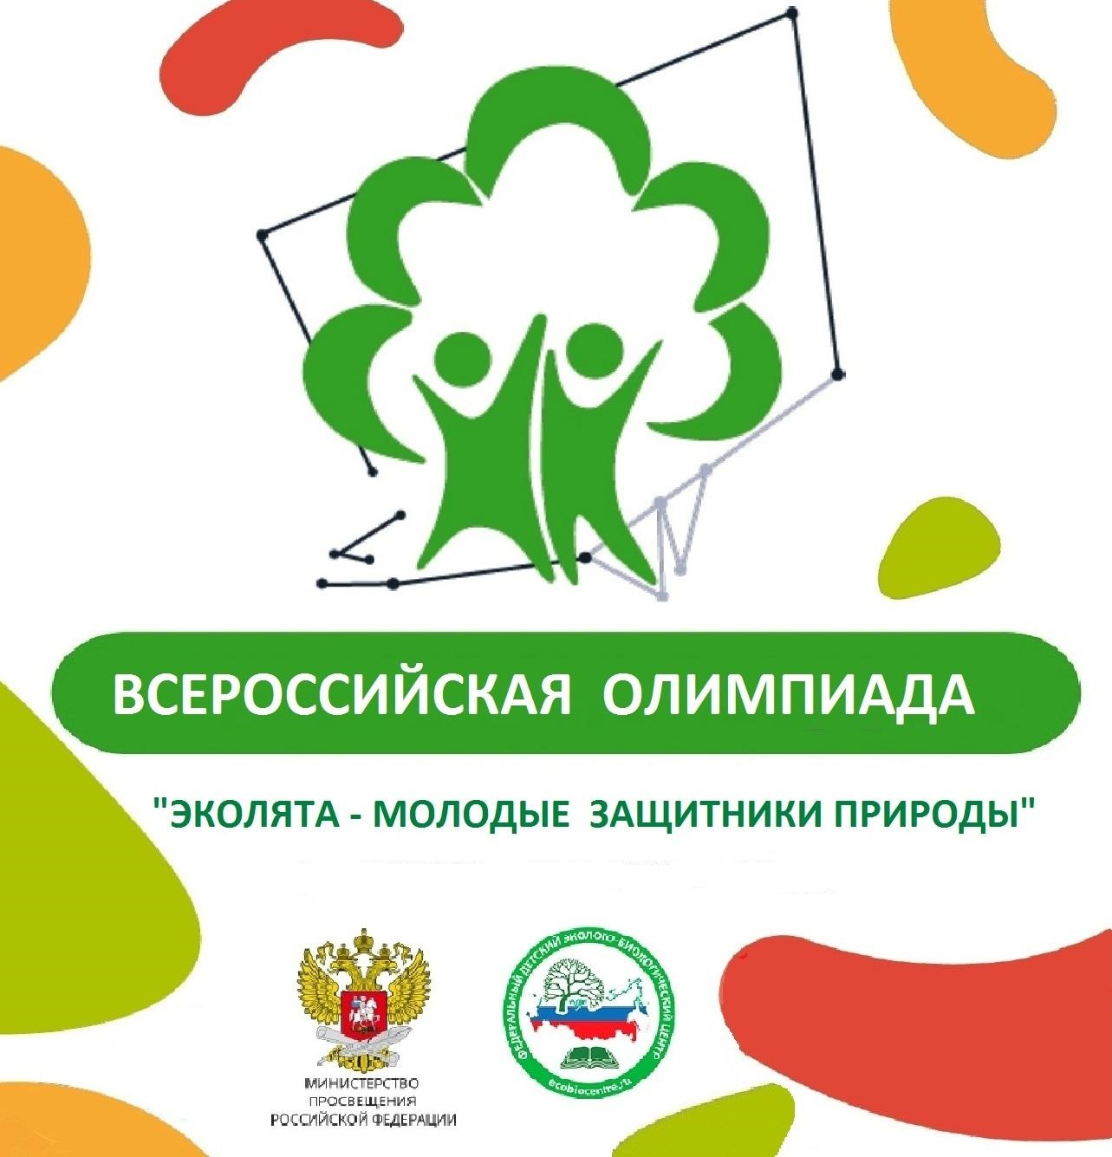 |  | Всероссийская олимпиада «Эколята- молодые защитники природы»  Победители – учащиеся МАОУ СОШ № 9 Унрайн Максим (руководитель: Попова Л.В.), Ковальчук Никита (руководитель: Попова Л.В.), Скрябикова Екатерина (руководитель: Маллуева К.Ю.)  Победители – учащиеся МАОУ «Экспериментальный лицей «Научно- образовательный комплекс»: Доценко Дарья, Сердюченко Александра, Корякина Анастасия, Штрем Эдуард, Захарчук Александр, Цыбина Катя, Покрова Виктория, Петрук Диана, Пырлицану Никита, Худайбердиев Александр, Соловьёв Данил, Воробьёв Вадим, Арышева Кира (руководитель: Петрова Н.А.)
Областной конкурс «Скажи мусору нет» по сбору вторсырья среди учебных заведений Иркутской области 2020 год (Министерстов природных ресурсов и экологии Иркутской области, Благотворительный фонд «Подари планете жизнь»)

Диплом победителя - МАОУ «СОШ №7 мени Пичуева Л.П.»

Диплом победителя- школьное лесничество «Лесовик» МАОУ «Экспериментальный лицей «Научно- образовательный комплекс» (руководитель: Петрова Н.А.)

Региональный заочный конкурс «Лесная боль».

Номинация «Флешмоб «Трештэг»

2 место– школьное лесничество «Лесовик» МАОУ «Экспериментальный лицей «Научно- образовательный комплекс»
(Захарчук Александр, Петрук Диана, Шульгин Богдан, Штрем Эдуард)
Заочный областной конкурс – панорама «Мы в ответе за тех, кого приручили» Номинация «Исследовательская работа»

1 место- Сарапулова Анна, учащаяся МАОУ «Городская гимназия №1» (работа «Бездомные собаки на улицах города Усть-Илимска» (руководитель: Коновалова Т.В.)
Всероссийский Экологический диктант

Диплом Победителя II степени - Бровкина Анастасия, Володина Елизавета,

Диплом Победителя III степени – Зарубин Сергей, Прокопьева Евгения, учащиеся МБОУ «СОШ №2» (руководитель: Бровкина Н.В.)

Культуротворческое и эстетическое воспитание

Международный конкурс «Мир художников» «Волшебная зима» - 2020г.

1 место –Вагаев Артём, учащийся МАОУ «СОШ №11», работа «Натюрморт с мандаринами» (руководитель: Зимина Е.Н.
2 место – Якимова Алиса, учащаяся МАОУ «СОШ №11», работа «Белоснежный лебедь» (руководитель: Зимина Е.Н.)
3 место – Прокопьева Алина, учащаяся МАОУ «СОШ №11», работа «Зимняя сказка» (руководитель: Зимина Е.Н.)

Международный конкурс детства «Золотые руки» - 2020г.

1 место – Шкорупинская Алина, учащаяся МАОУ «СОШ №11», работа «Ангел» (руководитель:Зимина Е.Н.
1 место - Полищук Алеся - учащаяся МАОУ «СОШ №11», работа «2021 год» (руководитель: Зимина Е.Н.)
2 место – Антипина Ангелина, учащаяся МАОУ «СОШ №11», работа «Тёплое настроение» (руководитель: Зимина Е.Н.)

3 место – Запольских Анастасия, учащаяся МАОУ «СОШ №11», работа «Новогодний бычок» (руководитель: Зимина Е.Н.)

V региональный дистанционный конкурс художественно – творческих работ «Прикосновение к искусству — 2020»

3 место - Ведерникова Анна, учащаяся 6 класса МБОУ «СОШ №8 им. Бусыгина М.И.»
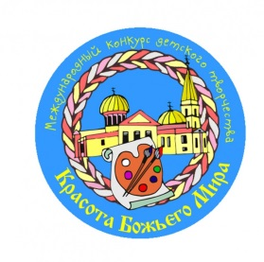 |  | Епархиальный (региональный)этап Международного детского творчества «Красота Божьего мира»  Первая группа (9-12 лет)  3 место — Степанова Мария, учащаяся МАОУ «СОШ №12 им. Семёнова В.Н.», работа «Навстречу утренней заре» (руководитель: Ревуцкая С.П.)  4 место— Сергеева Анна, учащаяся МАОУ «Городская гимназия №1», работа «Великая победа Александра Невского» (руководитель: Хохлова О.Н.)  Вторая группа (13-17 лет)  2 место — Алиева Анна, учащаяся МАОУ «СОШ№12» им. Семенова В.Н., работа «Зеркало Сибири» (руководитель: Ревуцкая С.П.)  3 место - Павловская Дана, учащаяся МАОУ «СОШ№12» им. Семенова В.Н., работа «Утро Покрова дня» (руководитель: Ревуцкая С.П.)

Всероссийский детский конкурс рисунка и прикладного творчества

«Эти забавные животные!»

1 место - Шпичко Анна, учащаяся МБОУ «СОШ № 1» (руководитель: Менжурова Г.Н.)

1 место - Зарипов Равиль, учащийся МБОУ «СОШ № 1» (руководитель: Коломийцева И.В.)

3 место – Агеева Рубина, Быков Трофим, учащиеся МБОУ «СОШ № 1» (руководитель: Коломийцева И.В.)

Международный конкурс талантов «Чудесная страна» - 2020г.

1 место – Косачёва Виктория, учащаяся МАОУ «СОШ №11», работа «Русалка» (руководитель: Зимина Е.Н.)
1 место - Полищук Алеся - учащаяся МАОУ «СОШ №11», работа «Символ 2021» (руководитель: Зимина Е.Н.)

2 место – Могутнова Ярослава, учащаяся МАОУ «СОШ №11», работа «Павлин» (руководитель: Зимина Е.Н.)

Онлайн Международный вокальный фестиваль года

«Золотой голос России»

Лауреат II степени- Голубцова Вероника, учащаяся 5 класса РВГ-4(5-6 классы) МАОУ «Экспериментальный лицей «Научно- образовательный комплекс» (руководитель: Чеснокова Т.Б.)
Всероссийский конкурс декоративно-прикладного творчества
«Осенний калейдоскоп»

3 место – Бойко Евгений, учащийся МБОУ «СОШ№1» (конкурсная работа «Осень в сказочном лесу») (руководитель: Белореченская В.В.)
Всероссийский конкурс детских рисунков, и декоративно прикладного творчества «Мама, я тебя люблю»  1 место - Живаева Маргарита, Днепровская Ксения, учащиеся МБОУ «СОШ № 1» (руководитель: Войцеховская О.А.)  2 место - Днепровская Анастасия, Махортых Виктория, Томилова Анастасия, учащиеся МБОУ «СОШ № 1» (руководитель: Войцеховская О.А.)  3 место - Ступина Елизавета, учащаяся МБОУ «СОШ № 1» (руководитель: Войцеховская О.А.) |  |  |  | 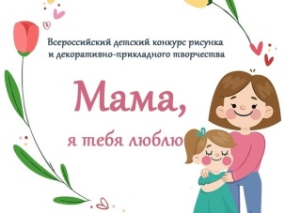

Формирование коммуникатевной культуры

Федеральный и региональный этапы Всероссийского конкурса сочинений

Победитель федерального и регионального этапов Всероссийского конкурса сочинений– Дмитрий Мащиц, учащийся 10 класса МБОУ «СОШ№ 8 имени Бусыгина М.И.» (руководитель: Переляева В.В.)

Призер (3 место) регионального этапа Всероссийского конкурса сочинений - Немецкова София, учащаяся 11 класса МБОУ «СОШ №8 им. Бусыгина М.И.»
Всероссийский конкурс творческих работ «Моя любимая сказка»,
г. Барнаул

Номинация «Литературное творчество» (возрастная категория – 4 класс)

Победители- Ветрова Камила (сказка «Шкатулка»), Большакова Анастасия (сказка «Веселые приключения кота Мурзика»), Кондрашин Иван (сказка «Дом для рыжего кота»), Огнева Мария (сказка «Настоящие друзья»), Орел Владимир (сказка «Лев и двойка»), Сарапулова Анна (сказка «Сибирская тайга» (руководитель: Коновалова Т.В.)
Всероссийский конкурс «Моя Россия»

Академии народной энциклопедии в рамках реализации Общероссийского инновационного проекта «Моя Россия»

Лауреаты - Соколова Яна (видеопрочтение, стихотворение А. Барто «Мой пес»), Шестакова Вера (видеопрочтение, стихотворение А. Барто «Щенок»), учащиеся МАОУ «Городская гимназия № 1» (руководитель: Янина Л.Г.)

